Programma Marokko 5toe – 6toe

dag 1: zondag 29 maart
vlucht Brussel - Marrakech, aankomst in Marrakech, transfer

BRU – RAK 06u45 – 08u15 FQ7134
dag 2: maandag 30 maart
bezoek aan Marrakech
dag 3: dinsdag 31 maart
Marrakech - Ait Ben Haddou - Ouarzazate (250 km)
dag 4: woensdag 1 april
volledige dag in de vallei van Dades / route van de 1000 kasbahs tot in Tineghir.
Namiddag terug naar Ouarzazate. (360 km)
dag 5: donderdag 2 april
Ouarzazate - Taliouine - Taroudant - Agadir (420 km)
dag 6: vrijdag 3 april
ochtend: vrij - namiddag: richting Essaouira
dag 7: zaterdag 4 april
ochtend: bezoek Essaouira. Namiddag: richting Marrakech
dag 8: zondag 5 april
transfer naar luchthaven - vlucht Marrakech – Brussel

RAK – BRU 09u15 – 14u40 FQ7135

Kaart van Marokko:

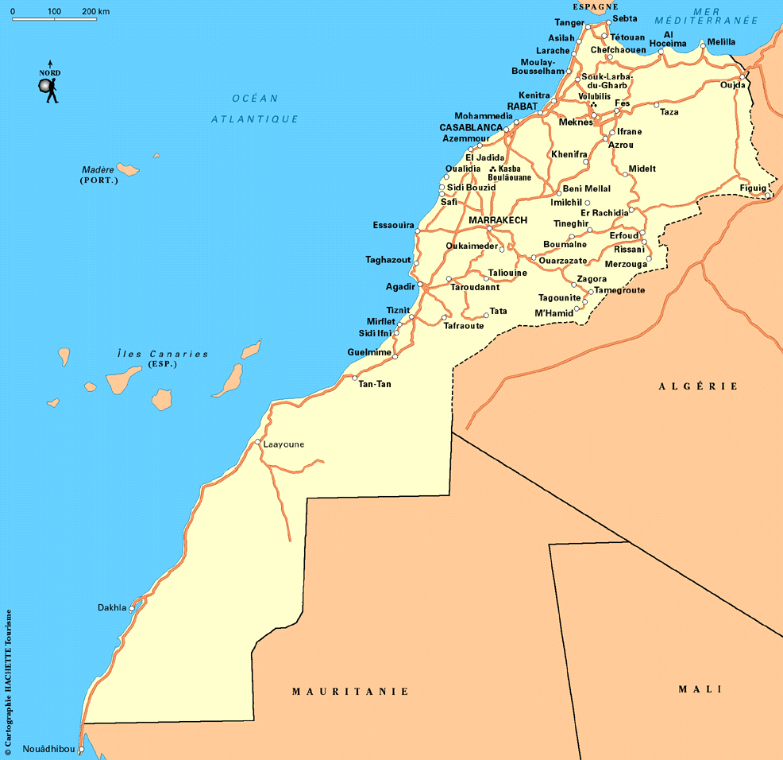

Onze reisroute:

